Эффект Магнуса для малых чисел Рейнольдса
Щелкунов Н.М. ¹, Ромодина М.Н. ²
¹ аспирант, ²аспирант
Московский государственный университет имени М.В.Ломоносова,
физический факультет, Москва, Россия
E–mail: shchelkunov@nanolab.phys.msu.ru
Динамика магнитных микрочастиц является востребованной темой для исследования в настоящее время, так как частицы, управляемые с помощью внешнего магнитного поля, используются в качестве нано- и микромоторов [1] и микроскопических миксеров [2]. Вращающиеся микрочастицы также используются для исследования коэффициента жесткости кручения биологических молекул [3] и изучения механических свойств жидких сред [4].
В данной работе был исследован эффект Магнуса, возникающий при движении парамагнитной микрочастицы, удерживаемой оптическим пинцетом в жидкости. Вращающаяся частица диаметром 3 мкм перемещалась в среде вслед за ловушкой. Характерные числа Рейнольдса для исследуемого движения имеют порядок . Ниже приведен график экспериментально измеренной зависимости силы Магнуса от мощности ловушки:
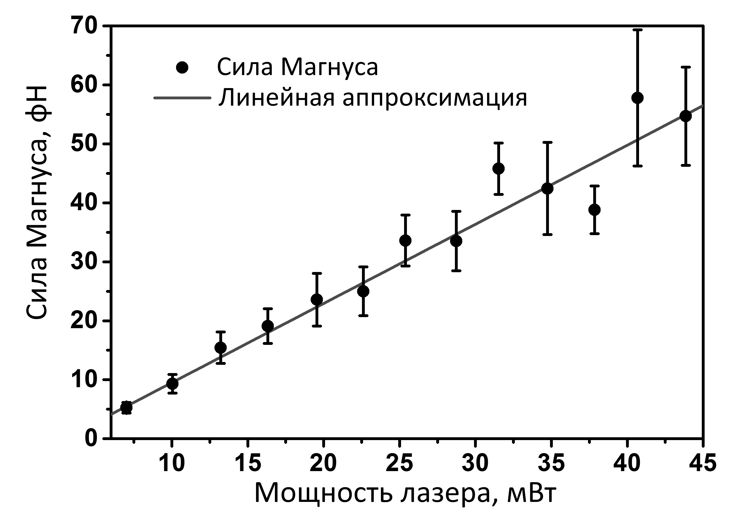

Таким образом, в данной работе изучено поведение силы Магнуса для малых чисел Рейнольдса при различных температурах, скоростях вращения и линейных скоростях частицы. Рост силы Магнуса при увеличении мощности ловушки свидетельствует о влиянии нагревания микрочастицы на величину наблюдаемого эффекта.

Работа выполнена при поддержке гранта РФФИ № 16-32-00100.
Авторы выражают благодарность Любину Е.В. и Федянину А.А.

Литература
- Guix, M., Mayorga-Martinez, C. C. & Merkoci A. Nano/micromotors in (bio)chemical science applications. Chem. Rev. 114, 6285–6322 (2014).
- Rida, A. & Gijs, M. A. M. Manipulation of self-assembled structures of magnetic beads for microfluidic mixing and assaying. Anal. Chem. 76, 6239–6246 (2004).
- Bryant, Z. et al. Structural transitions and elasticity from torque measurements on DNA. Nature 424, 338–341 (2003).
- Parkin, S. J., Knoner, G., Nieminen, T. A., Heckenberg, N. R. & Rubinsztein-Dunlop, H. Picoliter viscometry using optically rotated particles. Phys. Rev. E 76, 041507 (2007).

